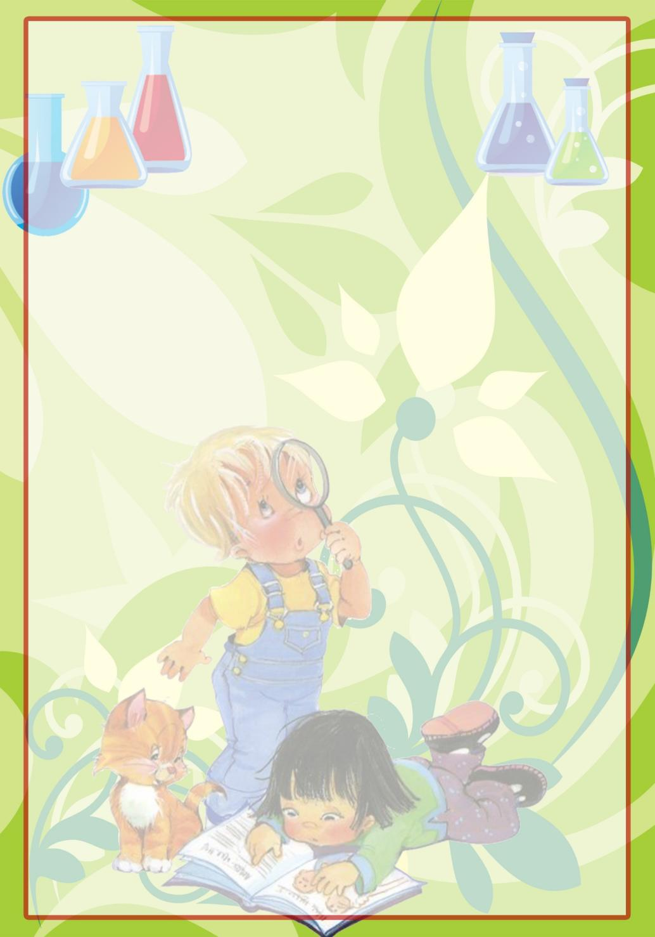
Консультация для воспитателей
«Самое лучшее открытие- то, Которое ребенок делает сам».
Ральф У. Эмерсон

«Организация детской экспериментальной деятельности в летний период»
Современные дети крайне редко бывают на природе, общение с ней им зачастую заменяют телевизионные передачи, компьютерные игры и видеофильмы. Конечно, передачи о животных, о природе привлекают ребенка, расширяют его кругозор. Но согласитесь, что между красочной картинкой на телеэкране и реальностью существует большая разница.
Опыты, словно фокусы. Только загадка фокусов так и остается неразгаданной, а вот все, что получается в результате опытов, можно объяснить и понять.
Ребёнок – прирождённый исследователь, в избытке одарённый любознательностью. Ему свойственно быть любопытным и интересоваться всем, что происходит вокруг.
Почему зеркало становится мокрым, когда я на него дышу?
Почему шарик «кричит», если из него начать выпускать воздух?
То, что взрослым кажется привычным и обыденным, ново и незнакомо ребёнку, заинтересовывает и удивляет его.
Исследования являются естественной формой детского освоения мира и учения. Ответы на детские вопросы взрослые могут искать совместно с детьми путём увлекательных экспериментов, вместе добираясь до сути.
Главное достоинство метода эксперимента заключается в том, что он даёт детям реальные представления о различных сторонах изучаемого объекта, о его взаимоотношениях с другими объектами и со средой обитания.
В процессе эксперимента идёт обогащение памяти ребёнка, активизируются его мыслительные процессы, так как постоянно возникает необходимость совершать операции анализа и синтеза, сравнения и классификации, обобщения.
Дети очень любят экспериментировать. Это объясняется тем, что им присуще наглядно-действенное и наглядно-образное мышление, а экспериментирование, как никакой другой метод, соответствует этим возрастным особенностям. В дошкольном возрасте – он ведущий, а в первые три года – практически единственный способ познания мира.
Опыт — это наблюдение, которое проводиться в специально организованных условиях. Значение опытов очень велико. Они развивают наблюдательность, мыслительную деятельность, логику, творчество ребенка, позволяют наглядно показать связи между живым и неживым в природе.
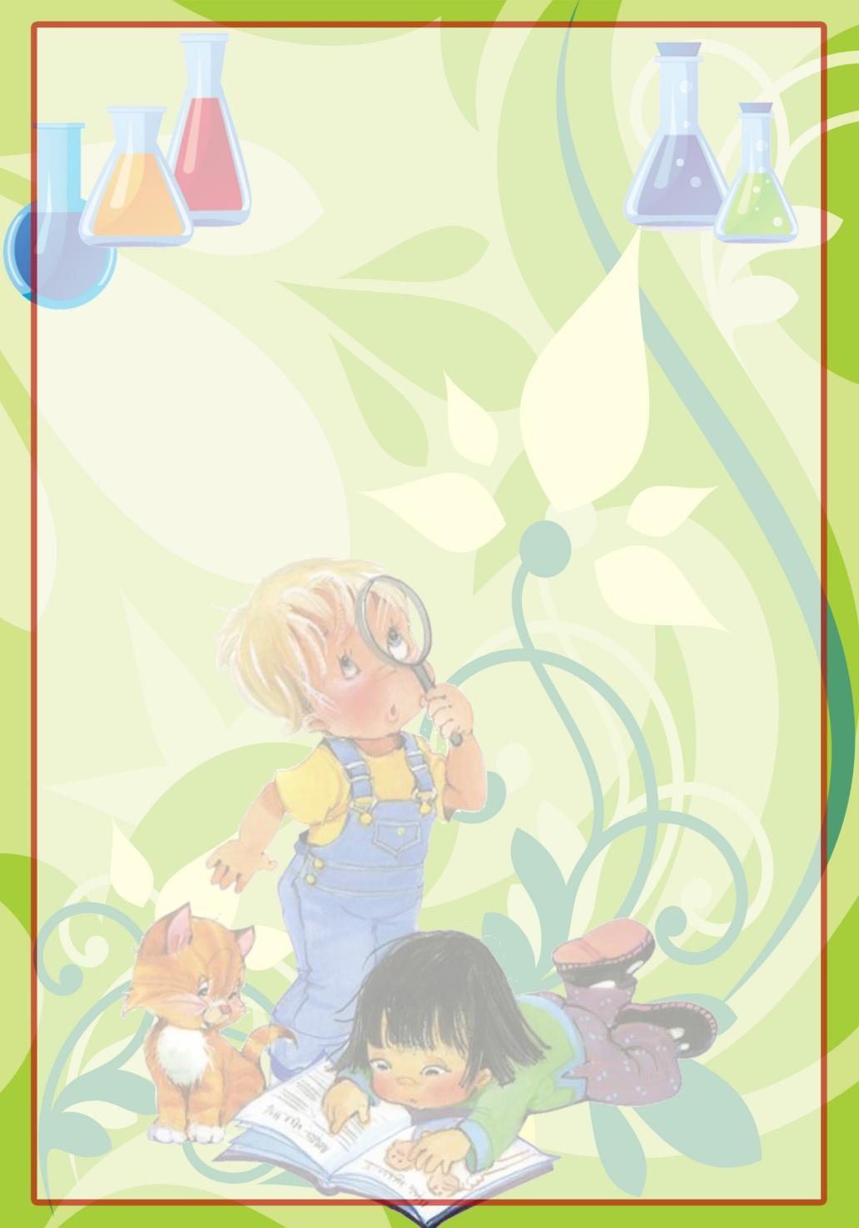
Для поддержания интереса к экспериментированию практикуются задания от имени сказочного героя – куклы. Если детей младшего дошкольного возраста отличает любопытство и любознательность, то и кукла «Зайчик-Любознайчик», многое хочет узнать и всем интересуется. С детьми среднего дошкольного возраста экспериментирование часто строится на стремление вызвать удивление от открытий, поэтому удивляются вместе с детьми и удивляют их «Хрюша-Удивлюша», «Утенок- Удивленок». Дети старшего дошкольного возраста задают много вопросов «отчего?», «почему?», «зачем?» и т.д. Часто этим занимается и озорная девочка «Почемучка».
Эти герои «участвуют» в опытах и экспериментах, решают возникшие проблемы, приносят интересные вещи юным исследователям.
Вместе с детьми составляют правила работы с различным материалом:
с водой:
Коль с водой имеем дело,
Рукава засучим смело.
Пролил воду – не беда:
Тряпка под рукой всегда.
Фартук – друг: он нам помог,
И никто здесь не промок.
со стеклом:
Со стеклом будь осторожен –
Ведь оно разбиться может.
А разбилось – не беда,
Есть ведь верные друзья:
Шустрый веник, брат – совок
И для мусора бачок – Вмиг осколки соберут,
Наши руки сберегут.
с песком:
Если сыплешь ты песок
– Рядом веник и совок.
с огнем:
Помни правило: огонь
Никогда один не тронь!
по окончании работы:
Ты работу завершил?
Все на место положил?
Как показывает практика, знания, полученные во время проведения опытов, запоминаются надолго.
Летом сама природа создаёт удивительно разнообразную, таинственную и исполненную красотой развивающую среду. Проводя большую часть времени на участке, дети становятся активными и заинтересованными участниками различных исследовательских, приключенческих, игровых, информационных и практико-ориентированных проектов. А для этого нужна специальная предметно-пространственная среда.
Приборы и оборудование
«Мини-лабораторий» (примерные)
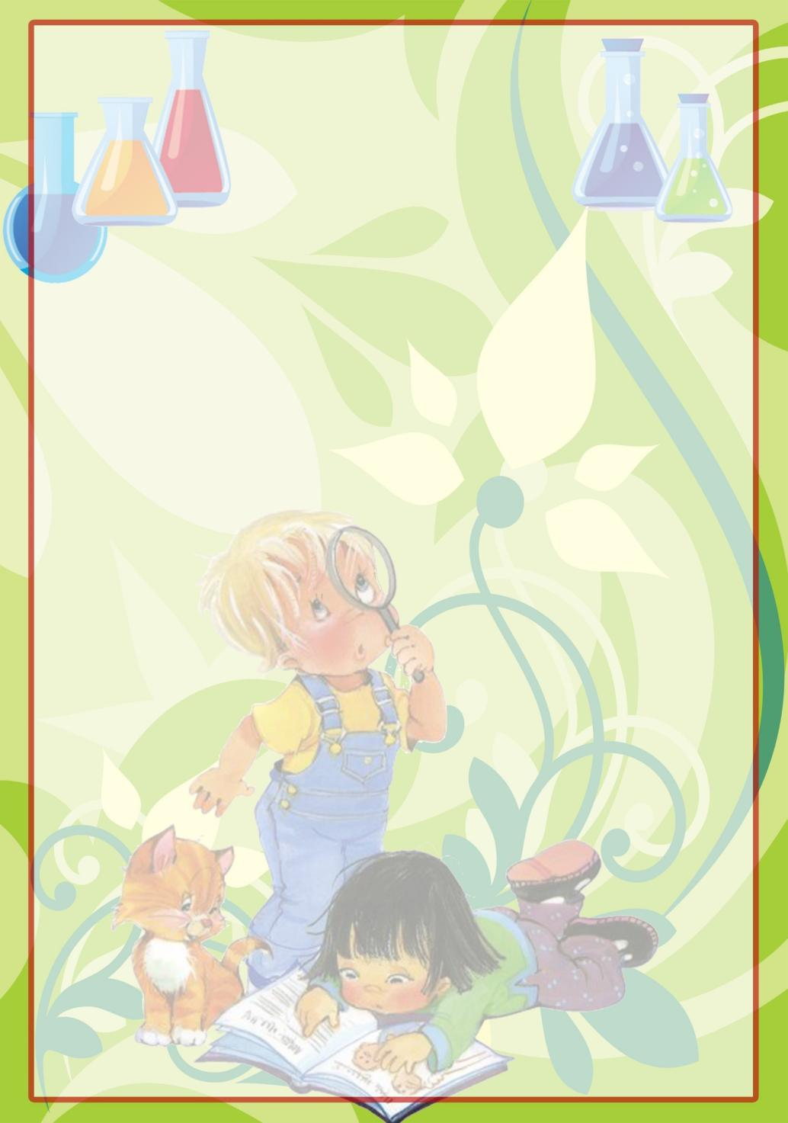
1. Микроскопы, лупы, зеркала, различные весы (безмен, напольные, аптечные, настольные), магниты, термометры, бинокли, верёвки, песочные часы, глобус, лампа, фонарики, венчики, взбивалки, мыло, щётки, губки, одноразовые шприцы без игл, пищевые красители, пипетки, вешалки, клей, наждачная бумага, лоскутки ткани, соль, колёсики, мелкие вещи из различных материалов (дерево, пластмасса, металл).
2. Ёмкости: пластиковые банки, бутылки, стаканы разной формы, величины, мерки, воронки, сита, лопатки, формочки.
3. Материалы: природные (желуди, шишки, семена, скорлупа, сучки, спилы дерева, крупа и др.); бросовые (пробки, палочки, куски резиновых шлангов, трубочки для коктейля и др.).
4. Неструктурированные материалы: песок, вода, опилки, древесная стружка, опавшие листья, измельчённый пенопласт.
При организации экспериментирования нужна определённая последовательность действий, чтобы воспитанники могли понять, осознать и усвоить предлагаемый материал.
Например, при окрашивании воды гуашью сначала демонстрируется весь процесс выполнения работы с объяснением в игровой форме, затем детям предлагается самостоятельно окрасить воду.
В процессе игр-опытов дети узнают, как меняются свойства веществ и материалов в зависимости от разных внешних воздействий, учатся правильно называть эти свойства и качества.
В ходе экспериментирования задействуются все органы чувств, поскольку дети могут потрогать, послушать, понюхать различные вещества, и иногда даже попробовать на вкус.
Важный мотивационный момент для детей – все предлагаемые материалы интересно обыгрываются.
Практическая работа с детьми при проведении опытов, экспериментов показывает, что дошкольники в силу возрастных особенностей ещё не могут систематически следить за своими действиями и предвидеть результаты своих поступков. Увлекаясь своей работой, они забывают об этом, и обязанность за соблюдением правил безопасности целиком лежит на педагоге.
Примерный алгоритм подготовки и проведения эксперимента.
1. Предварительная работа (экскурсии, наблюдения, беседы, чтение, рассматривание иллюстративных материалов, зарисовки отдельных явлений и пр.) по изучению теории вопроса. Определение типа, вида и тематики эксперимента.
2. Выбор цели, задач работы с детьми (как правило, это познавательные, развивающие, воспитательные задачи).
3. Игровой тренинг на развитие внимания, восприятия, памяти, логики мышления.
4. Предварительная исследовательская работа с использованием оборудования, учебных пособий (в «мини-лаборатории»).
5. Выбор и подготовка пособий и оборудования с учётом сезона, возраста детей, изучаемой темы.
6. Обобщение результатов наблюдений в различных формах (дневники наблюдений, коллажи, таблицы, фотографии, пиктограммы, рассказы, рисунки и пр.) с целью подведения детей к самостоятельным выводам по результатам исследования.
Китайская пословица гласит:
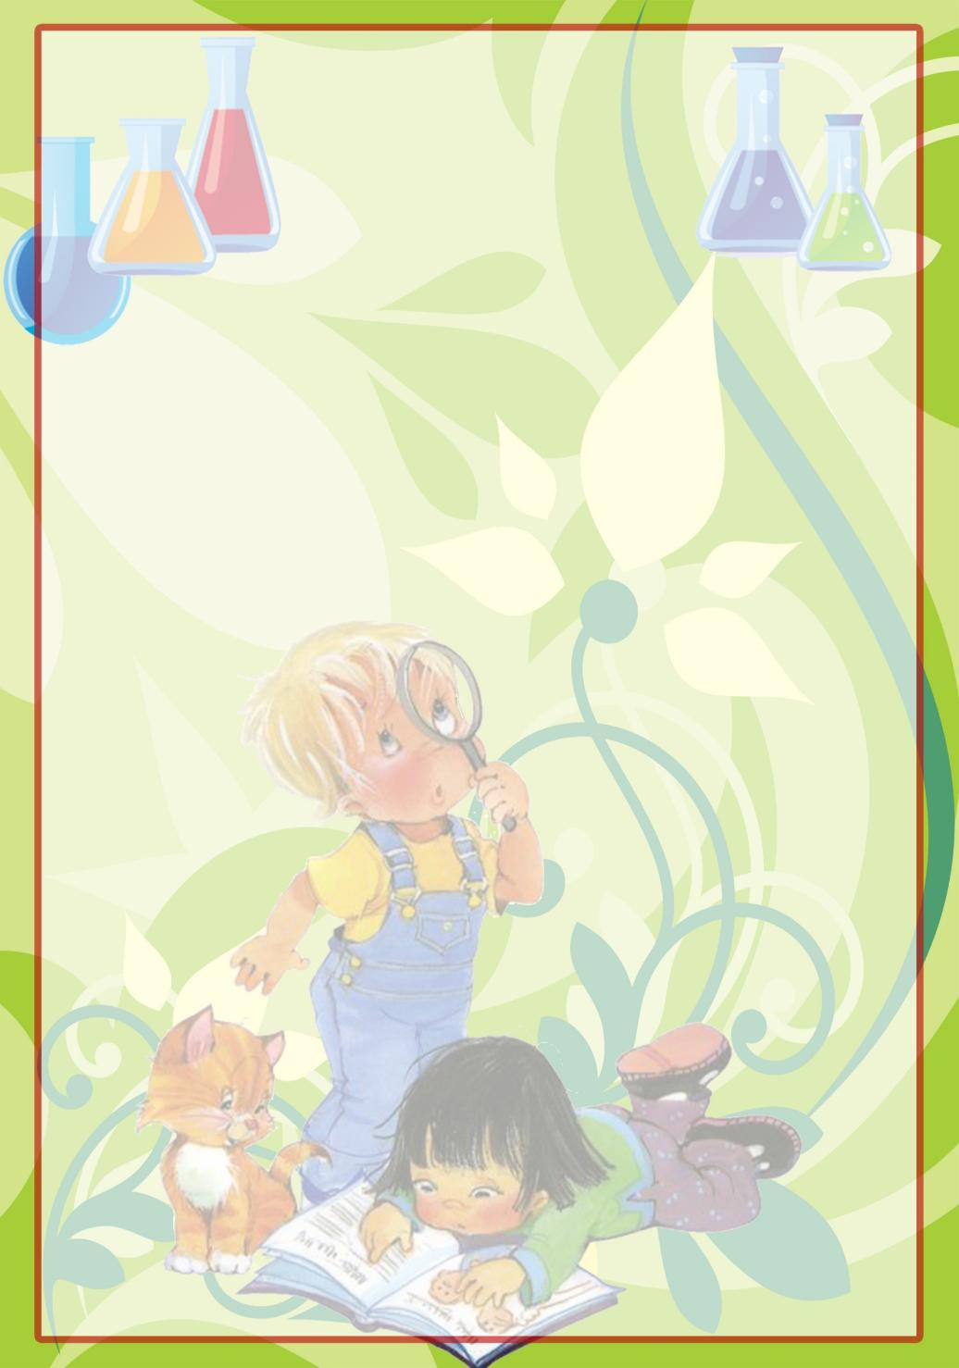
«Расскажи и я забуду, покажи - и я запомню, дай попробовать и я пойму»Структура эксперимента (примерная).
1. Постановка исследовательской задачи в виде того или иного варианта проблемной ситуации.
2. Тренинг внимания, памяти, логики мышления (может быть организован до эксперимента).
3. Уточнение правил безопасности жизнедеятельности.
4. Уточнение плана исследования.
5. Выбор оборудования, самостоятельное его размещение в зоне исследования.
6. Распределение детей на подгруппы, выбор ведущих (лидеров группы), помогающих организовать сверстников, комментирующих ход и результаты совместной деятельности детей в группах.
7. Анализ и обобщение полученных детьми результатов экспериментов.
Экспериментирование можно включать в разные формы работы с детьми: экскурсии, прогулки, трудовую деятельность, наблюдения, проведение опытов, организованных как самостоятельная или совместная деятельность.
В проведении экспериментально-исследовательской работы выделяются следующие этапы:
1. определение и постановка проблемы;
2. поиск и предложение возможных вариантов решения;
3. непосредственное проведение эксперимента;
4. обобщение полученных данных;
5. вывод.

Китайская пословица гласит:
«Расскажи и я забуду, покажи - и я запомню, дай попробовать и я пойму»

Список литературы
1. Газина О.М. Сезонные явления природы: лето/ Воспитатель дошкольного образовательного учреждения. 2017 №5.
2. Машкова С.В., Суздалева Г.Н. Познавательно-исследовательские занятия с детьми 5-7 лет. Волгоград, 2015.
3. Орлова Т.В, Михалёва Г.Н. Создание условий для исследовательской деятельности детей на участке детского сада. /Воспитатель дошкольного образовательного учреждения.2017 №5.
4. Чехонина О. Экспериментирование как основной вид поисковой деятельности. /Дошкольное воспитание. 2007. №6.

С примерами опытов, экспериментов и фокусов можно ознакомиться в приложении.

2021год

